细胞影像平台双光子显微镜专题培训线上讲座
疫情期间，为了更好地满足大家的实验设计及后期恰当的进行仪器选择，充分了解仪器的原理、应用范围、样品准备及仪器使用中的注意事项。细胞影像平台将举办第九期线上培训云课堂之双光子显微镜线上讲座，欢迎同学们报名参加。
讲座内容：
1、双光子显微镜的基本原理。
2、双光子显微镜的应用范围。
3、双光子显微镜样品准备及拍摄注意事项。
4、双光子实验成像技巧分享 。
5、如何进行恰当的图像后期处理，得到满意的结果
6、线上答疑
主讲人：Olympus应用工程师 王志维
主持人：细胞影像平台主管 王文娟
联系人：细胞影像平台 张彦丽
讲座时间：2020年4月28日（周二）14:00-15:30
报名截止时间： 4月27日12:00
讲座方式：线上培训-腾讯会议（4月27日下午通过邮件发送讲座链接）
联系方式：imagingfacility@mail.tsinghua.edu.cn 张老师
报名方式：
点击链接：http://imagingcorefacility.mikecrm.com/5OAi3uU
或扫描二维码
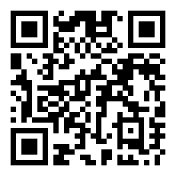

细胞影像平台
蛋白质研究技术中心

